 | Matriz de Planeamiento Didáctico  Dirección Regional de Educación: San José Central Centro Educativo: _______________________________  Docente: _______________________________________Asignatura: Ciencias  Nivel: Sexto GradoPeríodo Lectivo: SegundoMes: JULIO
Aprendizajes esperados |  | Estrategias de mediación | Indicadores
Ejemplificarlosniveles de organización delosseresvivos. |  | Focalización.  La docentepresentaVideohttps://www.youtube.com/watch?v=JE0HrNJguGYque ejemplifiquelosdiferentesnivelesdeorganización delos seres vivos.  Sereconocen lasideasprevias,mediante plenariacon estudiantes,con las siguientes preguntas.  ¿Qué observaron en los videos presentados?  ¿Qué animales de los observados del video o láminasreconoce?¿Quéanimalesdesuentornoson ejemplos de individuo,población yde comunidad?¿Cuáles ellugardondevivenlos animales observados?¿Cuáles de los animales observados viveno seinterrelacionan engrupo?  Exploración.  Los educandos realizan el taller “Yo como tú comes” del libro de texto Ciencias 6° Didáctica, páginas 197 a 200.  Contrastación yreflexión.  Losestudiantesrealizanuna fichadetrabajodondevan a investigarsobreconceptoseninternetu otrafuentebibliográfica. Serecomiendaobservarelvideodespuésdehacerlafichadetrabajomencionada:  https://www.youtube.com/watch?v=Lbc-WfixURY Los ecosistemasbióticos y abióticos  Ladocentejuntoconsusestudiantescontrastalosconceptosencontradosenfuentesbibliográficas contralosconceptosprácticos,obtenidosmediantelasobservacionesrealizadasenelvideo.  La docenteaclaray corrigelosconceptosencontrados, paraunificacióndelosmismos. Realizaciónen subgruposmaqueta con confites de diferentes formas y galletas, relacionadocon la variedaddeanimalesque presentela comunidad,porejemploinsectos(gusanos de tierra, grillos, orugas, arañas, abejones…), tierra, plantitas, piedras,dondesesimuleunecosistema.  Análisis.  Serealizaplenariasobreel análisisde situacionesreales de losanimalsactuales.  Los educandosdescribensituacionesde la naturaleza en donde se representenlosdiferentesniveles deorganización.  En mesa redondainfierensituacionesque dañen un ecosistema, como por ejemplo:  ¿Quésucedesilas personas seguimosconsumiendohuevosdetortuga?,¿quésucedería conestaespecie?¿Quésucedeenunecosistema, siunaespecieseextingue?¿Quésucedeconlasespeciesdesucomunidadsise continúancortandolosárboles, realizandoquemaso contaminandolosríos?  Apartirdelavisualizacióndelvideo https://www.youtube.com/watch?v=dWAAgY94kiM  ” Eldañoqueel serhumanocausa a lamadretierra “.Serealizaunaplenariaparacomentarestasy otrassituaciones. | .Ejemplificalosniveles de organización delosseresvivosmedianteplenariasobreel análisisde situacionesreales de los animals actuals y la naturaleza en donde se representenlosdiferentesniveles deorganización.
2. Describir algunas de las interrelaciones que se dan entre los componentes de los ecosistemas. |  | Focalización.  Pormediode fotografíasdeelementos que se encuentran en la comunidad,señalaraquellosque tienenvidaylosqueno.  Elaborarunalista deloselementos.  Al iniciarla lecciónladocente forma dos equiposconlosestudiantesy realizalasiguientepregunta, ¿existenseresvivos en todolugar?, segúnlarespuestaseanegativaopositivapregunta,¿Enquélugarescreenustedesque noexistenseresvivosyporqué? Se realizaunconversatorioalrededordeltema.  Ladocente divide la pizarraen dos partesescribiendo a un ladocomponentesbióticos y su descripción y al otro ladocomponentesabióticos y sus componentesdeunecosistema.  Se tomanseischicos y se forman dos subgrupos.  Se les toma un tiempo de 3minutos,los estudiantesclasificar las imagenes que tienen en el escritorio de la profesora y pegarlas en la parte de la pizarra que segúnelloscorrespondesegún su clasificación, explicando el porque y cuales la funcionalidad del componente en el medio. Los demáscompañeros al finalizer verificansiestancorrectas y si hay errores les hacenvercorrigiendo el error y escribiendo en loscuadernos las observaciones.  Exploración.  Serealizaunamesa redondaysediscuteacerca de las relaciones alimentariasde losorganismosvivos entreellos.  Los estudiantesdan suopiniónsobre loque les gustaríaaveriguarde cómolosorganismos se relacionanentre ellos.  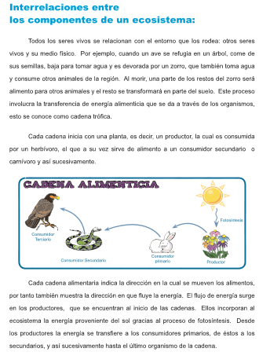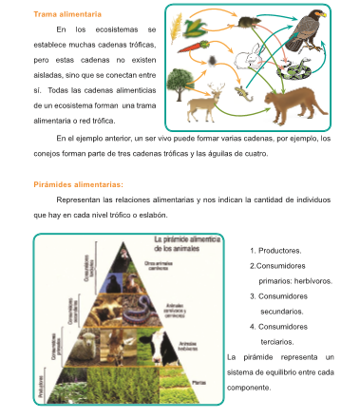  Los educandosleen en grupo las 194 y 195 del libro de Ciencias 6° Didáctica y resuelven la guíaelaboradapreviamente por la docente, con pregunatas como: ¿Quéorganismosse observan enel lugar?,¿cuálesorganismoshanobservadoen elentorno?• ¿Cómocreenque se relacionanestosorganismos?¿Dequéformacreenquelohacen?  Se realiza una comparación en forma oral de lo resuelto por cada subgrupo e entre los diferentes grupos.  Medianteunalluviadeideas semotivaa losniñosa opinarsobrelasrelacionesquesedanenelentorno de su barrio..  Mediante un conservatoriolos estudiantes discutensobreunadelasrelacionesquesedanen el ambiente;porejemplo,¿quiéncome?,y ¿Qué come?¿Cómose traza una cadenaalimenticia, desdelasplanta,elconejoy hastaelzorro;ode algunaformamássimple,sobreplantasacuáticas al pato.¿Cómolasplantasverdes,usanenergíadel sol para hacersu propioalimento?  Enunalluviadeideas,la profesoraanotaen papelperiódicoel título “Cómodependenlosorganismosvivosentresí. ¿Quéconocemoshoy sobreestosorganismos?¿Quéqueremossaber sobreellos?”  Señalanloselementos necesariospara que loscomponentesbióticossepuedandesarrollar. Investiganque tipode plagasafectanloscomponentesdela comunidad.  Realizanla exposiciónde loinvestigado.  Contrastación yreflexión.  En el cuadernodeCiencias,escriben losiguiente: Deejemplosdondelosorganismosdependanunos de otro¿Dequéformacontribuyencadaunodelosorganismosenelambiente?  Seexponenalgunasrespuestasdelas quedieroncompañerosy se complementanconelconceptoqueexplica la profesora.  Se contrastany debatenpuntosde vista y fundamentaciones, sobrediferentesrelaciones entrelosseresvivos.  Amplíansusconceptos. Mediantelainvestigación de diferentescadenasalimentarias, relaciones de obtencióndealimentorefugio,aguay protección de loscomponentesvivos ynovivos  Buscan y seleccionaninformacióncomplementaria. Mediantelarealizacióndeuncartel grupalde.las diferentesrelaciones que existenentre losseresvivosy su ambientereflexionansobrelosaprendizajesrealizadosen relación con losconocimientosiniciales.  Se aclarandudas.  Mediante la elaboración de un cuadrocomparativorepresentanlas diferencias entre componentesbióticosyabióticos,así comolainfluenciaenel entorno.  Conayudade la profesora,elaboranunresumencon lasrelaciones que sedanentre loscomponentesde lanaturalezay cómoafectanlasplagasen su desarrollo.  Ladocentellevaalaula unastarjetasenlas cuales debe ir una imagen deunservivo oinerte. Cadaestudiantetomaráunadelastarjetas yse asociaconladealgúncompañero queloubiqueen uneslabónquesiguedelacadenaalimentariay explica unafunción.  Análisis  Losestudiantesse dividiránensubgrupospara discutir, se sugieren algunas de éstas preguntas o actividades: ¿Qué le sucede a los animales que vivenenambientescontaminados?¿Quépasaríasien unecosistema quitáramosalos productores?, o, ¿qué sucede si vedáramos algunosde losconsumidoresdelecosistema,como porejemplo las culebras? ¿Todos los organismos tienenunpapelimportanteen cadacadena alimenticia, ysi alguno se perdiera, se alteraríantodo elecosistema. Debatenla diferencia entre loshongosy las plantas. Analizanla importanciadelas cadenasalimenticias. Los educandosrespondenla interrogante¿Quéaprendimosenéstainvestigación?  Video:DiscoveryKids-Lacadenaalimentaria,21 minutosaproximados. https://www.youtube.com/watch?v=7rANSLIOUsQ | Describe algunas de las interrelaciones que se dan entre los componentes de los ecosistemas por medio de la exposición de un cartel grupal.
Observaciones:

Bibliografía Consultada
https://www.youtube.com/watch?v=JE0HrNJguGY que ejemplifiquelosdiferentesnivelesdeorganización delos seres vivos.
https://www.youtube.com/watch?v=Lbc-WfixURY Los ecosistemasbióticos y abióticos
https://www.youtube.com/watch?v=dWAAgY94kiM
” Eldañoqueel serhumanocausa a lamadretierra “.
Video:DiscoveryKids-Lacadenaalimentaria,. https://www.youtube.com/watch?v=7rANSLIOUsQ
Valverde Rojas, Marjorie
Ciencias 6°. Un enfoque práctico/ Marjorie Valverde
-1ed. –San José, C.R.:InversionesOrozcan de Orotina,2014

